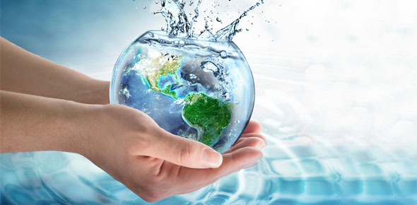Hidrosfera.

La hidrosfera o hidrósfera abarca la totalidad del agua de nuestro planeta; incluye el agua de la superficie, la que se encuentra bajo tierra y la que circula en el aire como vapor de agua.

La hidrósfera de un planeta puede ser líquida, en forma de vapor o hielo. En la Tierra, el agua líquida se encuentra en la superficie formando océanos, lagos y ríos, pero también existe bajo tierra como aguas subterráneas, pozos y acuíferos. El vapor de agua se acumula en forma de nubes y niebla, mientras que el hielo o parte congelada de la hidrosfera terrestre se observa como glaciares, icebergs y capas de hielo.

**Características y propiedades de la hidrosfera.**

Las aguas oceánicas y el agua atrapada en los poros de las rocas sedimentarias en la corteza constituyen la mayor parte de la hidrosfera de la Tierra.

La masa total de agua en los océanos equivale a aproximadamente el 5% de la masa de la corteza terrestre en su conjunto.

En la actualidad, más del 2% del agua de la Tierra se encuentra en forma de hielo.

Las aguas de la Tierra no son H2O puro, sino que contienen materiales disueltos y particulados. Las masas de agua en la superficie terrestre son importantes receptáculos de sustancias inorgánicas y orgánicas. El movimiento de estas aguas juega un papel dominante en el transporte de sustancias a través del planeta.

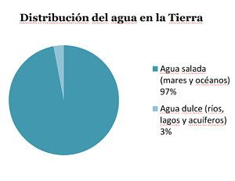Aproximadamente 107,000 kilómetros cúbicos (casi 25,800 millas cúbicas) de lluvia caen en tierra cada año. Debido a la precipitación y evaporación, el agua total en la atmósfera se recicla completamente cada 9.6 días.

Luego de la formación del Sol, algunos de sus componentes (incluyendo el agua o H2O) fueron expulsados hacia el sistema solar, donde comenzaron a concentrarse y hacerse más densos hasta transformarse en planetas, entre los cuales surgió la Tierra.